Základné údaje o projekte:

Názov projektu:
Posilnenie infraštruktúry Správy CHKO Ponitrie a dobudovanie informačného strediska NATURA 2000 v Nitre
Operačný program:
Životné prostredie
Termín realizácie projektu:
11/2009 – 08/2015
Rozpočet:
802 191,70 EUR
Cieľ projektu:
Rekonštrukcia budovy a posilnenie infraštruktúry zefektívnili prácu odborného personálu Správy CHKO Ponitrie.
Vybudovanie informačného strediska NATURA 2000, vydanie propagačných materiálov a usporiadanie putovnej výstavy zlepšuje environmentálne povedomie návštevníkov o sieti európsky významných chránených území NATURA 2000.

Aktivity projektu:

Aktivita 1: Rekonštrukcia budovy Správy CHKO Ponitrie

Bola kompletne zrekonštruovaná administratívna budova Správy CHKO Ponitrie na Samovej ul. č. 3 v Nitre. V nevyužitých podkrovných priestoroch a časti prízemia boli vykonané stavebné úpravy pre nové priestory Informačného strediska NATURA 2000.
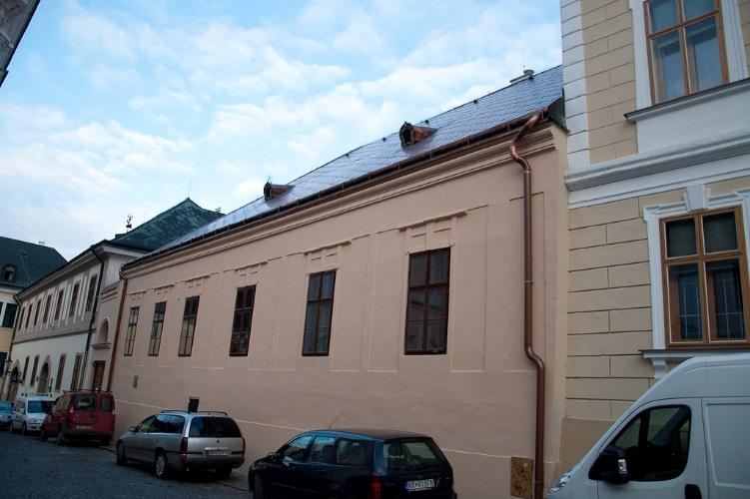

Aktivita 2: Dobudovanie IS NATURA 2000 v Nitre v nových priestoroch Správy CHKO Ponitrie

V nových priestoroch bola zriadená stála expozícia ochrany prírody. Vybudované priestory IS NATURA 2000 boli zariadené novým nábytkom a zakúpená didaktická technika.
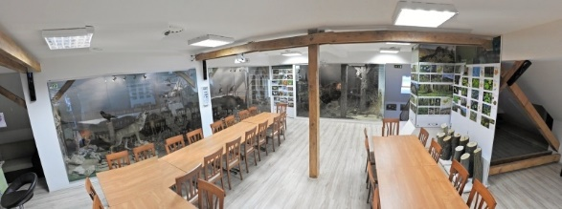
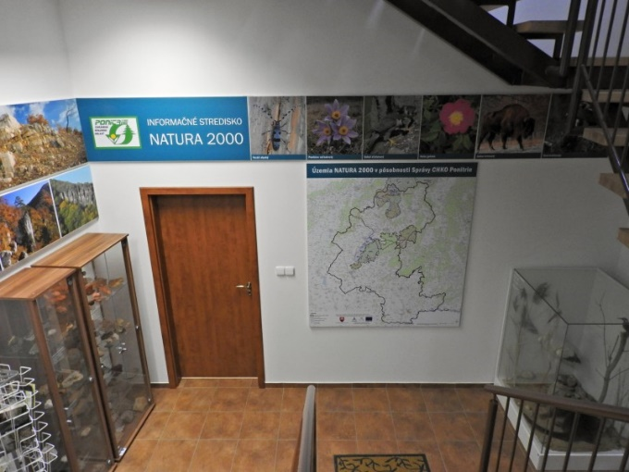

Aktivita 3: Materiálno-technické dovybavenie pracoviska Správy CHKO Ponitrie

V rámci tejto aktivity boli zakúpené rôzne komodity potrebné pre riadne fungovanie správy – terénny automobil, počítače s príslušenstvom, GPS prístroje, nábytok, technika, zariadenie do budovy a pod.
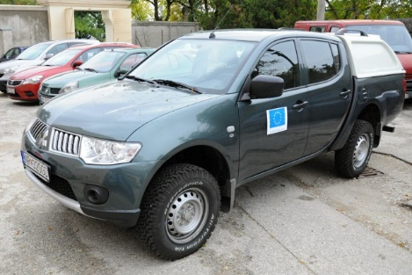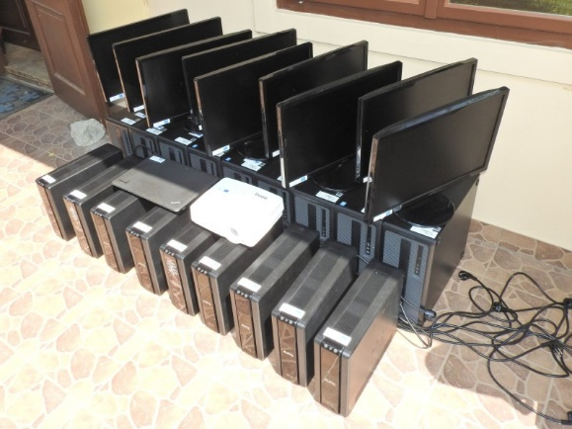
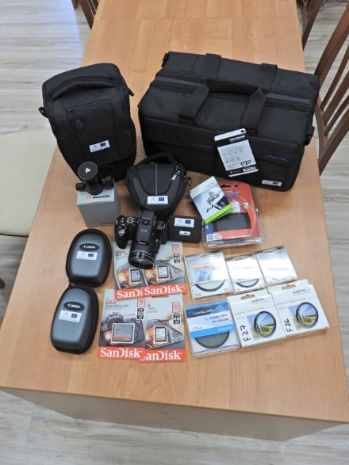

Aktivita 4: Príprava, spracovanie a vydanie propagačných materiálov ochrany prírody

V rámci projektu boli vydané nasledovné materiály:
- brožúra o územiach NATURA 2000 v pôsobnosti Správy CHKO Ponitrie
- brožúra o CHVÚ Tribeč
- farebná publikácia o CHKO Ponitrie
- pohľadnice o územiach NATURA 2000 v pôsobnosti Správy CHKO Ponitrie
- plagát o európsky významných rastlinách v pôsobnosti Správy CHKO Ponitrie
- plagát o európsky významných živočíchoch v pôsobnosti Správy CHKO Ponitrie
- plagát o chránených územiach
- pexeso o územiach NATURA 2000 v pôsobnosti Správy CHKO Ponitrie
- 2 filmové dokumenty o územiach NATURA 2000 v pôsobnosti Správy CHKO Ponitrie
- anglické verzie 2 filmových dokumentov o územiach NATURA 2000 v pôsobnosti Správy CHKO Ponitrie
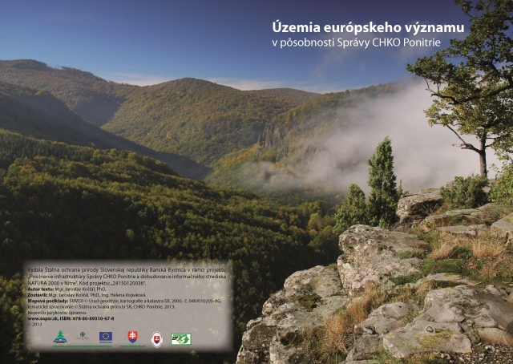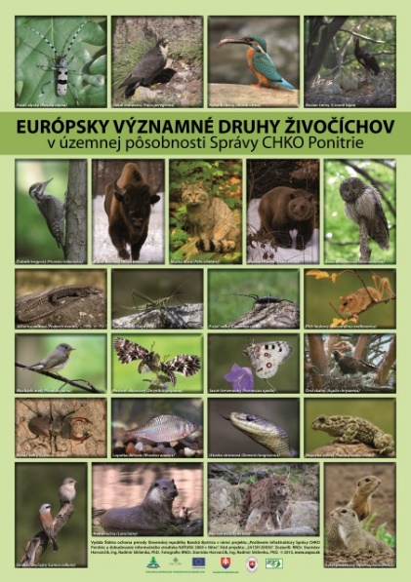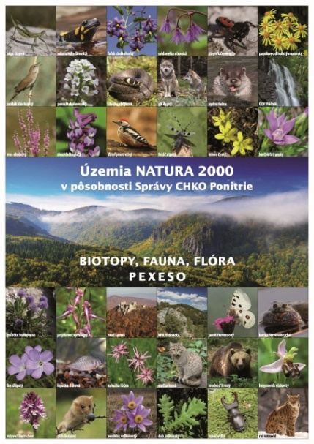

Aktivita 5: Usporiadanie putovnej výstavy fotografii o územiach NATURA 2000

Bolo spracovaných a vyhotovených 20 skladacích panelov veľkosti 100x200 cm o územiach NATURA 2000 v pôsobnosti Správy CHKO Ponitrie. Počas trvania projektu bolo zrealizovaných celkom 47 informačných podujatí pre verejnosť.
